LÍNEAS ARGUMENTATIVAS
DEBERES DE LAS AUTORIDADES. El derecho humano de acceso a la información pública es un derecho humano constitucionalmente reconocido en consecuencia todas las autoridades en el ámbito de sus competencias tienen la obligación de respetarlo, protegerlo y garantizarlo.

DERECHO DE ACCESO A LA INFORMACIÓN PÚBLICA. El derecho de acceso a la información pública se satisface en aquellos casos en que se atienda cada punto de la solicitud de información, haciendo entrega del soporte documental en que conste la información requerida.

RESPUESTAS IMPRECISAS O INCOMPLETAS, DEBER DE REPARACIÓN. Es obligación de todas las autoridades, promover, respetar y garantizar los derechos humanos, entre ellos el de acceso a la información pública, por lo que las respuestas ilegibles, imprecisas o incompletas generan una afectación inicial susceptible de ser reparada mediante el recurso de revisión.

DE LA GARANTÍA DE PROPORCIONAR LA INFORMACIÓN PÚBLICA GUBERNAMENTAL. Los sujetos obligados tienen el deber de entregar la información solicitada en los términos en los que esta fue generada, poseída o administrada.

ÍNDICE.

ANTECEDENTES 3
CONSIDERANDO 7
PRIMERO. De la competencia 7
SEGUNDO. De la oportunidad y procedencia. 7
TERCERO. Del planteamiento de la litis. 10
CUARTO. Del estudio y resolución del asunto. 11
I. Del Derecho de Acceso a la Información Pública, como instrumento y herramienta de control gubernamental. 11
II. De la Seguridad Pública. 14
III. De los Cuerpos de Seguridad Auxiliares en el Estado de México. 18
IV. De la naturaleza de los Cuerpos de Seguridad Auxiliares del Estado de México (CUSAEM). 21
a) Los actos del organismo auxiliar de seguridad pública con otras dependencias gubernamentales. 24
V. De las obligaciones del Órgano Superior de Fiscalización del Estado de México. 34
VI. La inexistencia de la información. 43
QUINTO. De la elaboración de la versión pública. 50
R E S O L U T I V O S 56

Resolución del Pleno del Instituto de Transparencia, Acceso a la Información Pública y Protección de Datos Personales del Estado de México y Municipios, con domicilio en Metepec, Estado de México; de fecha veintisiete (27) de noviembre de dos mil diecinueve.
VISTO el expediente electrónico formado con motivo del recurso de revisión 07528/INFOEM/IP/RR/2019 promovido por -------------------------------------------- --------------- en su calidad de RECURRENTE, en contra de la respuesta del Poder Legislativo en lo sucesivo el SUJETO OBLIGADO, se procede a dictar la presente resolución, con base en los siguientes:

ANTECEDENTES

- El día veintisiete (27) de agosto de dos mil diecinueve, se presentó ante el SUJETO OBLIGADO, vía Sistema de Acceso a la Información Mexiquense (SAIMEX), la solicitud de información pública registrada con el número 00613/PLEGISLA/IP/2019, mediante la cual requirió:
“SE ME INFORME SI EL CUERPO DE GUARDIAS DE SEGURIDAD INDUSTRIAL, BANCARIA Y COMERCIAL DEL VALLE CUAUTITLAN TEXCOCO, Y EL CUERPO DE VIGILANCIA AUXILIAR Y URBANA DEL ESTADO DE MEXICO, TIENEN ASIGNADO ALGUN PRESUPUESTO PUBLICO O ALGUNA PARTIDA PRESUPUESTAL DEL ESTADO DE MEXICO, Y SI DICHAS EMPRESAS SON AUDITADAS POR EL OSFEM."

- Se hace constar que se señaló como modalidad de entrega de la información correo electrónico y a través del Sistema de Acceso a la Información Mexiquense (SAIMEX).

- En fecha dieciocho (18) de septiembre de dos mil diecinueve, el SUJETO OBLIGADO emitió manifestaciones en calidad de respuesta a través del escrito siguiente:

“Metepec, México a 18 de Septiembre de 2019
Nombre del solicitante: ----------------------------------------------------
Folio de la solicitud: 00613/PLEGISLA/IP/2019

En respuesta a la solicitud recibida, nos permitimos hacer de su conocimiento que con fundamento en el artículo 53, Fracciones: II, V y VI de la Ley de Transparencia y Acceso a la Información Pública del Estado de México y Municipios, le contestamos que:

SE EMITE RESPUESTA
ATENTAMENTE
Jesús Felipe Borja Coronel” (Sic)
- A dicho escrito se anexó dos (02) archivos electrónicos a saber:

- 00613-19.pdf: Archivo electrónico que una (01) hoja contiene el oficio OSFEM/UAJ/SPH/205/2019 dirigido al Titular de la Unidad de Información del Poder Legislativo del Estado de México y suscrito por el Servidor Público Habilitado, mediante el cual se refiere lo siguiente “Una vez que se realizó revisión a la documentación remitida por las entidades fiscalizables, no se identifica que el Cuerpo de Guardias de Seguridad Industrial, Bancaria y Comercial del Valle de Cuautitlán, Texcoco y el Cuerpo de Vigilancia Auxiliar y Urbana del Estado de México tengan asignado algún presupuesto público o cierta partida presupuestal proporcionada por el Gobierno del Estado de México, por lo que esta entidad no revisa ni fiscaliza a dichas entidades” .

- 613 RESPUESTA OSFEM.pdf: Documento electrónico que en una hoja (01) contiene el oficio UIPL/1728/2019 dirigido a la Solicitante de Información y signado por el Titular de la Unidad de Transparencia, mediante el cual se pone a disipación la información remitida por el Servidor Público Habilitado del Órgano Superior de Fiscalización del Estado de México.
- El día veintitrés (23) de septiembre de dos mil diecinueve, la parte recurrente interpuso el recurso de revisión, en contra de la falta de respuesta, señalando como:
Acto impugnado: “No he recibido la respuesta en el plazo señalado para tal efecto"(Sic);

Razones o Motivos de inconformidad: “No he recibido la respuesta en el plazo señalado para tal efecto”. (Sic)
- Se registró el recurso de revisión bajo el número de expediente al rubro indicado, asimismo con fundamento en lo dispuesto por el artículo 185 fracción I de la Ley de Transparencia y Acceso a la Información Pública del Estado de México y Municipios se turnó al Comisionado José Guadalupe Luna Hernández, con el objeto de su análisis.

- El Comisionado Ponente con fundamento en lo dispuesto por el artículo 185 fracción II de la ley de la materia, a través del acuerdo de admisión de fecha veintisiete (27) de septiembre de dos mil diecinueve, puso a disposición de las partes el expediente electrónico vía Sistema de Acceso a la Información Mexiquense SAIMEX a efecto de que en un plazo máximo de siete días manifestaran lo que a derecho convinieran, ofrecieran pruebas y alegatos según corresponda al caso concreto, de esta forma para que el SUJETO OBLIGADO presentará el Informe Justificado procedente.

- En fecha tres (03) y cuatro (04) de octubre de dos mil diecinueve, el SUJETO OBLIGADO, emitió el informe justificado respectivo, el cual no se puso a la vista del particular ya que no aportaba elementos novedosos con relación a la respuesta primigenia. Sin embargo, con la finalidad de que no exista opacidad, se hará del conocimiento de la particular al momento de la notificación de la presente resolución.

- El Comisionado Ponente decretó el cierre de instrucción mediante acuerdo de fecha veinte (20) de noviembre de dos mil diecinueve, por lo que, ordenó turnar el expediente a resolución, misma que ahora se pronuncia.

- El día veinte (20) de noviembre de dos mil diecinueve y con fundamento en el artículo 181 tercer párrafo de la Ley de Transparencia y Acceso a la Información Pública del Estado de México y Municipios, se notificó que el plazo de 30 días para resolver los recursos de revisión, serían ampliados por un periodo de 15 días hábiles adicionales, debido a la naturaleza, complejidad del asunto y para un mejor estudio; y

CONSIDERANDO

PRIMERO. De la competencia

- Este Instituto de Transparencia, Acceso a la Información Pública y Protección de Datos Personales del Estado de México y Municipios, es competente para conocer y resolver del presente recurso de conformidad con el artículo: 6, apartado A, fracción IV de la Constitución Política de los Estados Unidos Mexicanos; 5, párrafos vigésimo segundo, vigésimo tercero y vigésimo cuarto fracciones IV y V de la Constitución Política del Estado Libre y Soberano de México; artículos 1, 2 fracción II, 13, 29, 36 fracciones I y II, 176, 178, 179, 181 párrafo tercero y 185 de la Ley de Transparencia y Acceso a la Información Pública del Estado de México y Municipios; y 7, 9 fracciones I y XXIV, y 11 del Reglamento Interior del Instituto de Transparencia, Acceso a la Información Pública y Protección de Datos Personales del Estado de México y Municipios.

SEGUNDO. De la oportunidad y procedencia.

- El medio de impugnación fue presentado a través del Sistema de Acceso a la Información Mexiquense (SAIMEX), en el formato previamente aprobado y dentro del plazo legal de quince días hábiles otorgados para tal efecto; para el caso en particular es de señalar que el SUJETO OBLIGADO emitió respuesta el día dieciocho (18) de septiembre de dos mil diecinueve, de tal forma que el plazo para interponer el recurso transcurrió del día diecinueve (19) de septiembre al diez (10) de octubre de dos mil diecinueve; en consecuencia, si el hoy RECURRENTE presentó su inconformidad el día veintitrés (23) de septiembre de la presente anualidad, se encuentra dentro de los márgenes temporales previstos en el artículo 178 de la Ley de Transparencia y Acceso a la Información Pública del Estado de México y Municipios vigente.

- Por otro lado, de la revisión al expediente electrónico contenido en el sistema SAIMEX se desprende que la parte solicitante en ejercicio de su derecho de acceso a la información pública en el expediente que se revisa, tanto en la solicitud de información como en el recurso de revisión la parte RECURRENTE no proporciona nombre completo para que sea identificada, por lo que no se tiene la certeza sobre su identidad, sin embargo, es importante señalar también que el nombre o seudónimo de los solicitantes y recurrentes no es requisito indispensable para la tramitación del acto procesal específico en materia de acceso a la información, ello en estricto apego al numeral 155 párrafo tercero de la Ley de la materia, en concatenación con el 180 del mismo ordenamiento.

- Esto es así, ya que de conformidad con los artículos 6, Apartado A, fracciones III y IV de la Constitución Política de los Estados Unidos Mexicanos y 5 párrafos quince, dieciséis y diecisiete, fracciones I, III, IV y V de la Constitución Política del Estado Libre y Soberano de México, se establece que toda persona, sin necesidad de acreditar interés alguno o justificar su utilización, tendrá acceso gratuito a la información pública, a sus datos personales o a la rectificación de éstos, además de que se establecerán mecanismos de acceso a la información y procedimientos de revisión expeditos que se sustanciarán ante los organismos autónomos especializados e imparciales que establece la Constitución Federal y local.

- Por lo cual, de una interpretación sistemática, armónica y progresiva del derecho humano de acceso a la información pública se aprecia que toda persona, sin necesidad de acreditar interés alguno o justificar su utilización, deberá tener acceso a la información pública, es decir, dicho derecho fundamental exime a quien lo ejerce, de acreditar su legitimación en la causa o su interés en el asunto, lo que permite la posibilidad de que inclusive, la solicitud de acceso a la información pueda ser anónima o no contener un nombre que identifique al solicitante o que permita tener certeza sobre su identidad.

- En ese entendido, se omite un análisis más profundo en torno a los conceptos de interés jurídico y legitimación, debido a que se estima que a ningún efecto práctico conduciría, puesto que la propia estructura del derecho fundamental bajo análisis no lo exige.

- Así, el nombre del solicitante y recurrente no puede ser considerado un requisito indispensable de procedibilidad del recurso de revisión que nos ocupa, ya que el acceso a la información no está condicionado a acreditar algún interés ya sea jurídico o legítimo, máxime que es un elemento subsanable por este Órgano Resolutor.

- Por otro lado, el escrito contiene las formalidades previstas por el artículo 180 último párrafo de la Ley de la materia actual, por lo que es procedente que este Instituto de Transparencia, Acceso a la Información Pública y Protección de Datos Personales del Estado de México y Municipios, conozca y resuelva el presente recurso.

TERCERO. Del planteamiento de la litis.
- El Recurso Revisión tiene como finalidad reparar cualquier posible afectación al derecho de acceso a la información pública en términos del Título Octavo de la Ley de Transparencia y Acceso a la Información Pública del Estado de México y Municipios y determinar la confirmación; revocación o modificación; desechamiento o sobreseimiento; y en su caso ordenar la entrega de la información, respecto a las respuestas o falta de ellas de los Sujetos Obligados.

- De las constancias que obran en el expediente al rubro indicado, se desprende que la particular solicitó diversa información relacionada con los cuerpos de guardias referidos en la solicitud, solicitud, que de acuerdo a las constancias que obran en el Sistema de Acceso a la Información Mexiquense (SAIMEX), no fue atendida satisfactoriamente, razón por la que la parte recurrente se inconforma e interpone el presente recurso de revisión, argumentado como razones o motivos de inconformidad la entrega de información que no corresponde con lo solicitado.
- Por lo anterior se advierte que el recurso de revisión del que se trata es procedente, toda vez que se actualizan la hipótesis prevista en el artículo 179 fracción VI de la Ley de Transparencia y Acceso a la Información Pública del Estado de México y Municipio.

CUARTO. Del estudio y resolución del asunto.

- Derivado del Planteamiento de la Litis, se procede a analizar el contenido íntegro de las actuaciones que obran en el expediente electrónico y con ello, este Órgano Garante dicte la resolución correspondiente, tomando en consideración los elementos aportados por las partes y apegándose en todo momento al principio de máxima publicidad, de acuerdo con lo establecido en el artículo 8 de la Ley de Transparencia y Acceso a la Información Pública del Estado de México y Municipios.

I. Del Derecho de Acceso a la Información Pública, como instrumento y herramienta de control gubernamental.

- El Derecho de Acceso a la Información Pública es un Derecho Humano reconocido en el Pacto de Derechos Civiles y Políticos en su artículo 19.2; en la Convención Americana sobre Derechos Humanos en su artículo 13.1; en el artículo sexto de la Constitución Política de los Estados Unidos Mexicanos y en el artículo quinto de la Particular del Estado de México.

- De los dispositivos legales citados, se tiene que, el derecho a la información, es la es la: igualdad de oportunidades para recibir, buscar e impartir información en posesión de cualquier autoridad, entidad, órgano y organismo de los poderes Ejecutivo, Legislativo y Judicial, órganos autónomos, partidos políticos, fideicomisos, y fondos públicos, así como de cualquier persona física, moral o sindicato que reciba y ejerza recursos públicos o realice actos de autoridad en el ámbito federal, estatal y municipal que se constituye como una herramienta fundamental para ejercer control democrático de las gestiones estatales, de forma tal que puedan cuestionar, indagar y considerar si se está dando un adecuado cumplimiento de las funciones públicas,fomentando la transparencia de las actividades estatales y promoviendo la responsabilidad de los funcionarios sobre su gestión pública que permite saber qué están haciendo los gobiernos por sus pueblos, sin lo cual la verdad languidecería y la participación en el gobierno permanecería fragmentada ”.

- Ahora bien, para entender los alcances de la información pública se considera importante citar el criterio de interpretación en el orden administrativo número 0002-11, emitido por Acuerdo del Pleno de este Instituto de Transparencia y Acceso a la Información Pública del Estado de México y Municipios, publicado en el Periódico Oficial del Gobierno del Estado Libre y Soberano de México “Gaceta del Gobierno” el diecinueve de octubre de dos mil once, cuyo rubro y texto dispone:

“CRITERIO 0002-11
INFORMACIÓN PÚBLICA, CONCEPTO DE, EN MATERIA DE TRANSPARENCIA. INTERPRETACIÓN TEMÁTICA DE LOS ARTÍCULOS 2, FRACCIÓN V, XV, Y XVI, 3, 4,11 Y 41. De conformidad con los artículos antes referidos, el derecho de acceso a la información pública, se define en cuanto a su alcance y resultado material, el acceso a los archivos, registros y documentos públicos, administrados, generados o en posesión de los órganos u organismos públicos, en virtud del ejercicio de sus funciones de derecho público, sin importar su fuente, soporte o fecha de elaboración.
En consecuencia, el acceso a la información se refiere a que se cumplan cualquiera de los siguientes tres supuestos:
Que se trate de información registrada en cualquier soporte documental que, en ejercicio de las atribuciones conferidas, sea generada por los Sujetos Obligados;
Que se trate de información registrada en cualquier soporte documental que, en ejercicio de las atribuciones conferidas, sea administrada por los Sujetos Obligados, y
Que se trate de información registrada en cualquier soporte documental que, en ejercicio de las atribuciones conferidas, se encuentre en posesión de los Sujetos Obligados.”

- En esa virtud, el Sujeto Obligado está constreñido a entregar los documentos en los que conste la información que sea generada, poseída o administrada en el ejercicio de sus atribuciones a toda persona que lo solicite.

- En el caso concreto al que nos circunscribimos, se tiene que el derecho de acceso a la información pública y protección de datos personales, se ha ejercido por múltiples personas, a través de diversos Sujetos Obligados -tal es el caso particular del Poder Legislativo-, con la finalidad de obtener acceso a la información relativa a estos organismos auxiliares de seguridad pública, en razón de que dicha información se presume pública, de tal forma que en estricto apego a los derechos consagrados en nuestra carta magna, el negar acceso a esta información por la incertidumbre derivada de la supuesta incompetencia de las autoridades, no sólo transgrede y viola los valores constitucionales, sino que además contribuye a mantener el estado de opacidad de dichas agrupaciones, respecto a su operación, integración y/o administración.

II. De la Seguridad Pública.

- El tema de seguridad pública es constantemente un objeto de análisis, pues forma parte esencial del bienestar social, de tal forma que un Estado de derecho debe generar las condiciones que permitan que la sociedad sea cimentada en confianza respecto a sus bienes jurídicos tutelados. El concepto de seguridad, no puede ser consolidado con estrategias y acciones aisladas, por el contrario, se exige la articulación y coordinación de los órganos que intervienen en los tres niveles de gobierno a lo cual deben sumarse otras instituciones e inclusive la sociedad civil, por lo que, ante ello se parte de una visión global e incluyente.

- De acuerdo con José Antonio González Fernández, “…para definir el concepto de seguridad pública debemos partir del deber del Estado como encargado de vigilar el orden público, garantizar la paz y la seguridad de la comunidad…”, y dicha función se relaciona con la preservación de determinados valores tutelados entre los cuales se encuentran los de la vida e integridad de las personas, sus derechos y libertades, el orden y la paz públicos.

- Es entonces que la seguridad, en su concepción genérica, es concebida como un valor supremo, mientras que la función del Estado, en su especie, corresponde a la seguridad pública como el mecanismo idóneo para alcanzar la realización de ese valor, de tal forma, que el Estado mediante la coordinación de diversas actividades, como prevención, investigación, persecución, sanción de delitos y reinserción de la persona infractora del orden jurídico, salvaguarda la integridad y derechos de las personas, preserva las libertades y mantiene el orden y la paz públicos.

- Lo anterior, permite comprender con mayor claridad la concepción de la seguridad pública definida en el noveno párrafo del artículo 21 de la Constitución Política de los Estados Unidos Mexicanos, en los siguientes términos:

Artículo 21. (…)

“(…) una función del Estado a cargo de la Federación, las entidades federativas y los Municipios, cuyos fines son salvaguardar la vida, las libertades, la integridad y el patrimonio de las personas, así como contribuir a la generación y preservación del orden público y la paz social, de conformidad con lo previsto en esta Constitución y las leyes en la materia. La seguridad pública comprende la prevención, investigación y persecución de los delitos, así como la sanción de las infracciones administrativas, en los términos de la ley, en las respectivas competencias que esta Constitución señala. La actuación de las instituciones de seguridad pública se regirá por los principios de legalidad, objetividad, eficiencia, profesionalismo, honradez y respeto a los derechos humanos reconocidos en esta Constitución”.

- Asimismo, en el artículo referido, se establece que las instituciones de seguridad pública, incluyendo la Guardia Nacional, serán de carácter civil, disciplinado y profesional. El Ministerio Público y las instituciones policiales de los tres órdenes de gobierno deberán coordinarse entre sí para cumplir los fines de la seguridad pública y conformarán el Sistema Nacional de Seguridad Pública, que estará sujeto a bases mínimas como;

“Artículo 21. (…)

a) La regulación de la selección, ingreso, formación, permanencia, evaluación, reconocimiento y certificación de los integrantes de las instituciones de seguridad pública. La operación y desarrollo de estas acciones será competencia de la Federación, las entidades federativas y los Municipios en el ámbito de sus respectivas atribuciones. [Inciso reformado DOF 29-01-2016]

b) El establecimiento de un sistema nacional de información en seguridad pública a cargo de la Federación al que ésta, las entidades federativas y los Municipios, a través de las dependencias responsables de la seguridad pública, proporcionarán la información de que dispongan en la materia, conforme a la ley. El sistema contendrá también las bases de datos criminalísticos y de personal para las instituciones de seguridad pública. Ninguna persona podrá ingresar a las instituciones de seguridad pública si no ha sido debidamente certificada y registrada en el sistema. [Inciso reformado DOF 26-03-2019]

c) La formulación de políticas públicas tendientes a prevenir la comisión de delitos. d) Se determinará la participación de la comunidad que coadyuvará, entre otros, en los procesos de evaluación de las políticas de prevención del delito, así como de las instituciones de seguridad pública.

e) Los fondos de ayuda federal para la seguridad pública, a nivel nacional serán aportados a las entidades federativas y municipios para ser destinados exclusivamente a estos fines.
(…)”

- En el caso que nos ocupa, se trata de entes que realiza actividades que forman parte de dicha función pública, las que se encuentran comprendidas dentro de las competencias locales definidas en la Ley de Seguridad del Estado de México, a través del segundo párrafo del artículo 103 como atribución del Estado que, a través de organismos auxiliares, en este caso, los denominados Cuerpos de Seguridad Auxiliares del Estado de Méxic, organismo que coadyuva a la consumación de los fines perseguidos por el artículo 21 constitucional, pues contribuyen al orden, la paz y tienden a asegurar el respeto a la vida, integridad, derechos y libertades de las personas al proporcionar servicios de protección, custodia, vigilancia y seguridad a dependencias y organismos públicos, sociedades mercantiles, asociaciones, instituciones educativas y particulares.

III. De los Cuerpos de Seguridad Auxiliares en el Estado de México.

- Los Cuerpos de Seguridad Auxiliares del Estado de México, conocidos por sus siglas CUSAEM, son un organismo auxiliar cuya existencia se encuentra regulada por lo dispuesto en el artículo 103, segundo párrafo de la Ley de Seguridad del Estado de México, el cual señala que: “El Estado podrá proporcionar servicios de protección, custodia, vigilancia y seguridad a dependencias y organismos públicos, sociedades mercantiles, asociaciones, instituciones educativas y particulares, por conducto de los organismos que se creen con base en las normas legales aplicables, en su carácter de auxiliares de la función de seguridad pública. Su organización, funcionamiento y tarifa por concepto de pago del servicio, se regulará en las disposiciones administrativas que emitan las dependencias del Gobierno del Estado competentes, sujetándose a los sistemas de control y fiscalización a cargo de las instancias competentes” (énfasis añadido).

- Para resolver el presente recurso de revisión y determinar si el sujeto obligado debe contar o no con la información requerida, es necesario entender la naturaleza jurídica de un organismo auxiliar. Al respecto, la Ley Orgánica de la Administración Pública del Estado de México, en su artículo 3 señala que: “Para el despacho de los asuntos que competen al Poder Ejecutivo, el Gobernador del Estado se auxiliará de las dependencias, organismos y entidades que señalen la Constitución Política del Estado, la presente Ley, el presupuesto de egresos y las demás disposiciones jurídicas vigentes en el Estado” (énfasis añadido).

- Por su parte, el artículo 45 de la citada ley orgánica establece que: “Los organismos descentralizados, las empresas de participación estatal y los fideicomisos públicos serán considerados como organismos auxiliares del Poder Ejecutivo y forman parte de la Administración Pública del Estado”.

- La Ley de Seguridad Pública del Estado de México es una disposición jurídica vigente en nuestra entidad, la que establece atribuciones para las autoridades del ámbito estatal, a las que alude como el Estado, y de carácter municipal, a las que refiere como los Municipios. Si los Cuerpos de Seguridad Auxiliares del Estado de México, son un organismo auxiliar del Estado en materia de seguridad pública, para brindar los servicios que previamente se han precisado.

- Así las cosas y de acuerdo con lo establecido por el artículo 45 de la Ley Orgánica de la Administración Pública del Estado de México, los organismos auxiliares del Poder Ejecutivo forman parte de la Administración Pública del Estado y pueden ser de tres tipos organismos descentralizados, empresas de participación estatal y fideicomisos públicos. Bajo ese diseño institucional deben de ser considerado los cuerpos de seguridad sobre los cuales se requiere información y cuya negativa motivan el recurso de revisión que se resuelve.

- A pesar de que el asunto resulta así de claro y evidente, al parecer, en el diseño de dicho organismo auxiliar, ocurrió algo distinto. Como consecuencia, este Órgano Garante ha enfrentado diversos obstáculos para resolver los recursos de revisión que se han presentado en este tema. De esta manera la posición ha pasado de la sistemática respuesta de los sujetos obligados del ámbito estatal que negaban cualquier contacto e información con relación a dicho organismo auxiliar, a reconocer sólo una relación en casos de desastres, hasta –en los más recientes casos–, reconocer relaciones entre dicho organismo con el Instituto de Seguridad Social del Estado de México y Municipios o dando cuenta de los elementos que lo integran y demás información estadística. Sin embargo, en casos como el que ahora se analiza, el Órgano Superior de Fiscalización del Estado de México pretende negar la existencia de información relacionada con este organismo, el número de sus elementos y sus ingresos. Razón por la cual resulta relevante analizar con mayor profundidad el marco normativo de obligada aplicación al respecto.

IV. De la naturaleza de los Cuerpos de Seguridad Auxiliares del Estado de México (CUSAEM).

- Como anteriormente se estableció, las actividades que desempeñan estos Cuerpos de Seguridad forman parte de los componentes de la función de seguridad pública definidos en el artículo 21 constitucional, aterrizadas en nuestra entidad a través de la Ley de Seguridad del Estado de México, específicamente del segundo y tercer párrafo del artículo 103, el cual a la letra señala que:

“Artículo 103. …

El Estado podrá proporcionar servicios de protección, custodia, vigilancia y seguridad a dependencias y organismos públicos, sociedades mercantiles, asociaciones, instituciones educativas y particulares, por conducto de los organismos que se creen con base en las normas legales aplicables, en su carácter de auxiliares de la función de seguridad pública. Su organización, funcionamiento y tarifa por concepto de pago del servicio, se regulará en las disposiciones administrativas que emitan las dependencias del Gobierno del Estado competentes, sujetándose a los sistemas de control y fiscalización a cargo de las instancias competentes.

El personal que integre los organismos antes referidos deberá sujetarse a las disposiciones que establece esta Ley en materia de desarrollo policial, así como someterse a las evaluaciones para contar con la certificación respectiva”.

- Por lo que, las actividades de protección, custodia, vigilancia y seguridad señaladas en la sección anterior además de formar parte de la función general de seguridad pública a cargo del Estado, corresponden a un tema de prestación de servicios que tienen un común denominador, el Estado; el cual las puede proporcionar a través de organismos auxiliares de la función de seguridad pública.

- Como se ha señalado antes, el artículo 3 de la Ley Orgánica de la Administración Pública del Estado de México, reconoce como organismos a los creados en las disposiciones jurídicas vigentes, siendo la Ley de Seguridad del Estado de México, una disposición jurídica vigente, los organismos auxiliares del estado, concebidos en su artículo 103 para que el Estado pueda brindar los servicios de protección, custodia, vigilancia y seguridad deben corresponderse a cualquiera de las tres modalidades descritas en el artículo 45 de la Ley Orgánica de la Administración Pública del Estado de México.

- Pero aun cuando la hipótesis jurídica se encuentra perfectamente establecida y es claramente aplicable al caso en proceso de solución, es necesario confirmar si, efecto, dicho organismo auxiliar es un organismo de naturaleza pública en cualquiera de sus modalidades o no, para entonces apreciar si se encuentra sujeto al control y supervisión de las instituciones públicas. En caso de que esto sea así, la presunción de existencia de la información tendría consecuencias distintas a las hasta ahora consideradas. Siendo eso lo que se resuelve a continuación.

- Para ello, es indispensable nuevamente traer a colación el fragmento del artículo 103, segundo párrafo de la Ley de Seguridad del Estado de México que señala que: “…Su organización, funcionamiento y tarifa por concepto de pago del servicio, se regulará en las disposiciones administrativas que emitan las dependencias del Gobierno del Estado competentes, sujetándose a los sistemas de control y fiscalización a cargo de las instancias competentes…”.

- Luego entonces, no es el propio organismo auxiliar el que por sí mismo determina su organización, funcionamiento y tarifa, ya que el mismo artículo 103 dispone que el organismo se encuentra sujeto a las disposiciones administrativas que emitan las dependencias del Gobierno del Estado competentes y a los sistemas de control y fiscalización a cargo de las instancias competentes.

- Por lo tanto, si el organismo no tiene autonomía para gobernarse y depende del propio sector público, su esquema de control y fiscalización no es otro que el propio sistema de control y fiscalización del sector público.

- Por lo anterior, es relevante señalar que, en México, el sistema de fiscalización alcanza a los poderes públicos, a los organismos autónomos, a la administración central, a los organismos descentralizados y a todas las figuras jurídicas que puntualiza el artículo 45 de la Ley Orgánica de la Administración Pública del Estado de México.

- Para sustentar esta consideración, conviene analizar el comportamiento que ha tenido el propio CUSAEM y que permite confirmar que, en efecto se trata de un organismo auxiliar de naturaleza pública.

a) Los actos del organismo auxiliar de seguridad pública con otras dependencias gubernamentales.

- Los Cuerpos de Seguridad Auxiliares del Estado de México, han brindado servicios de guarda y custodia de dependencias a través de distintos contratos, los cuales en términos del artículo 70 la Ley General de Transparencia y Acceso a la Información Pública, son una obligación de transparencia común y por ello, diversas dependencias los han publicitado, en dichos contratos, el CUSAEM se ha reivindicado como parte de la administración pública estatal, tal y como lo establece en el contrato firmado por los Cuerpos de Seguridad Auxiliares y el Banco Nacional de Obras y Servicios Públicos S.N.C, instrumento en el que dicho organismo auxiliar emplea el escudo del Estado de México y la cromática y logotipos de la anterior Secretaría de Seguridad Ciudadana del Estado, declarando además que sus integrantes se rigen por el apartado B del artículo 123 de la Constitución Política de los Estados Unidos Mexicanos, que sólo es aplicable precisamente a los trabajadores al servicio del Estado.
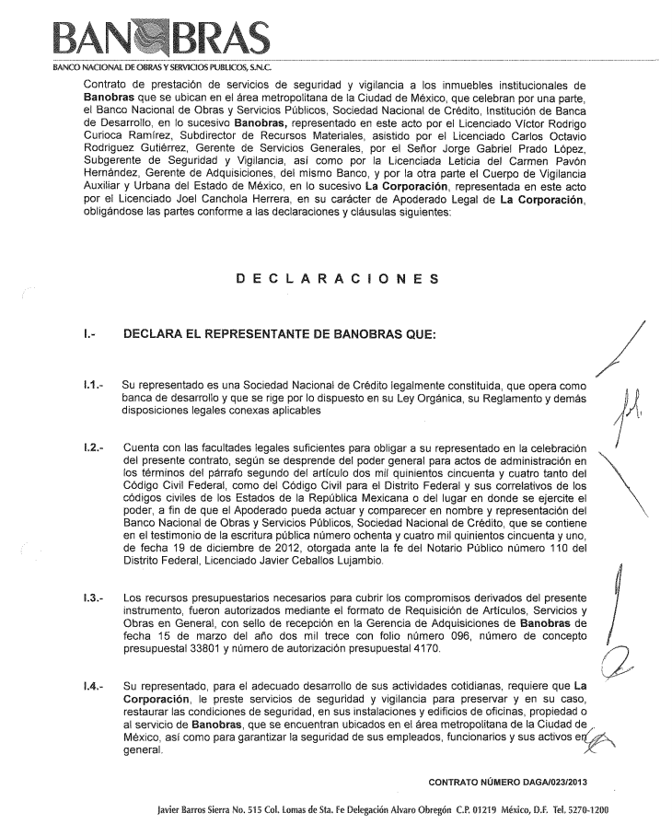
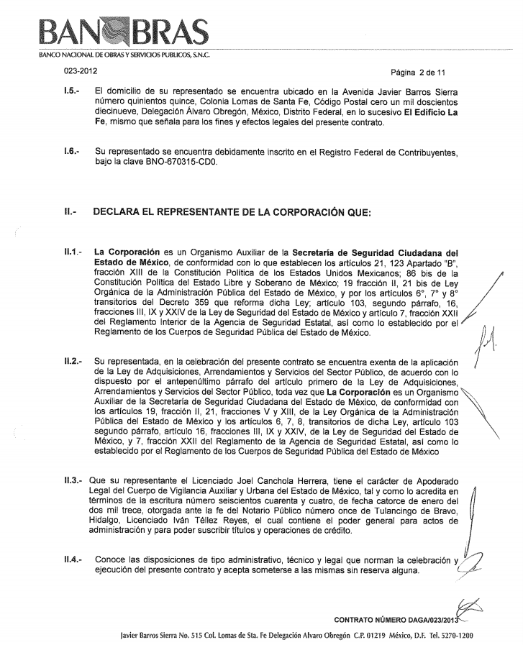
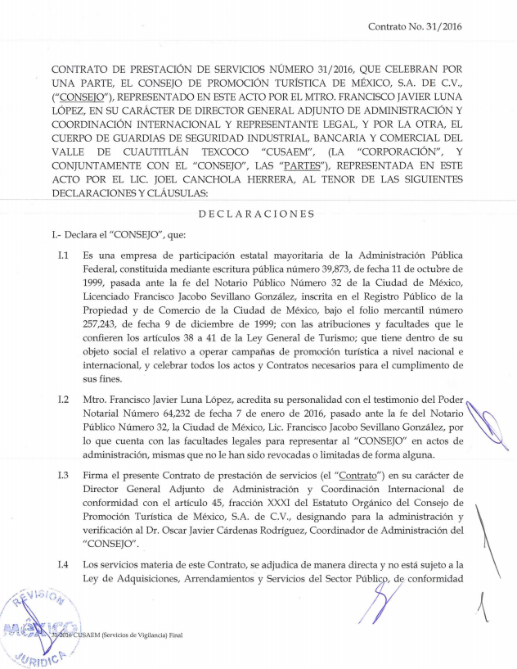
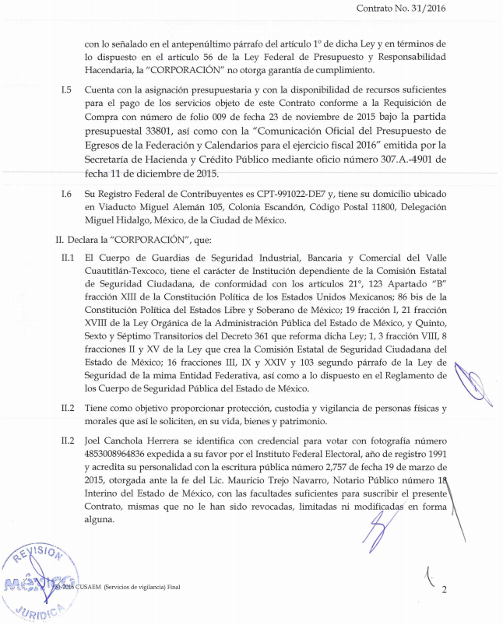

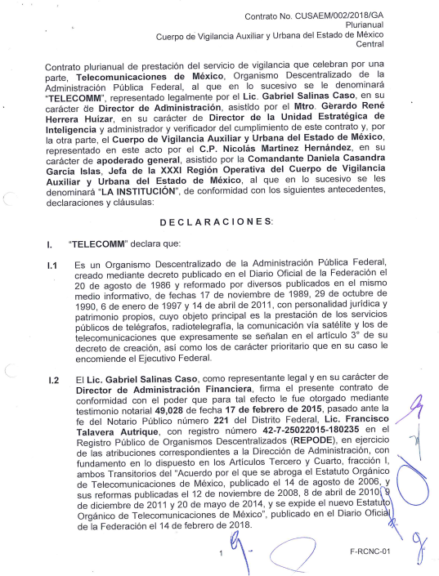
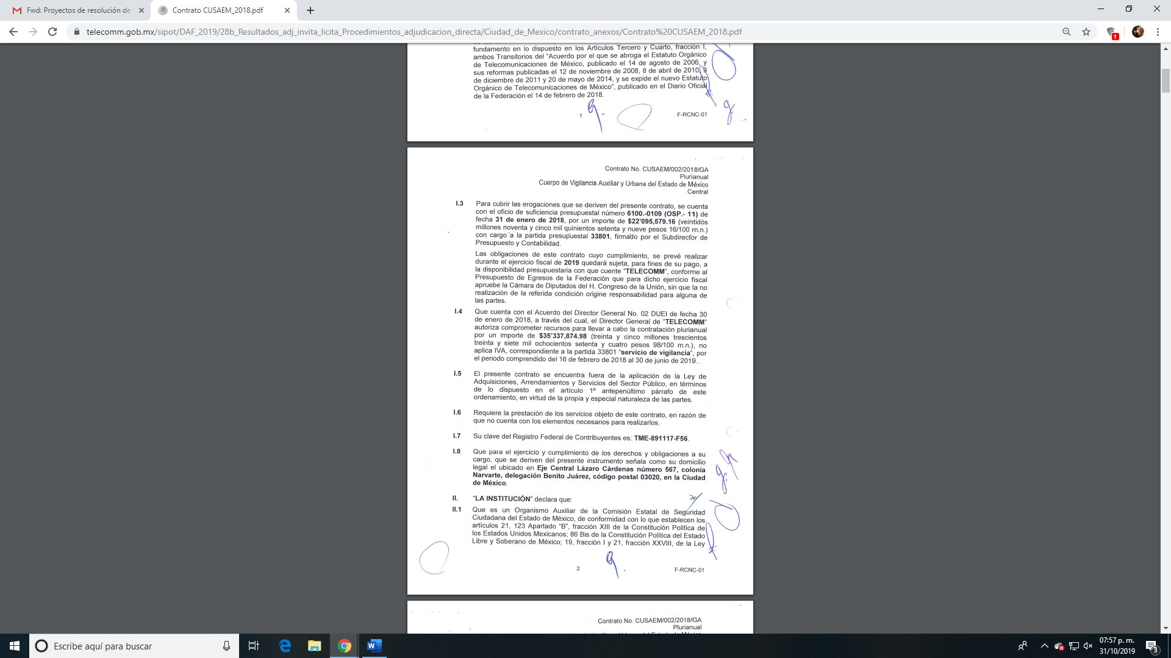
- Aunado a lo anterior, los Cuerpos de Seguridad Auxiliares del Estado de México, han firmado múltiples convenios con el Instituto de Seguridad Social del Estado de México y sus Municipios (ISSEMyM). De acuerdo con la Ley de Seguridad Social para los Servidores Públicos del Estado de México y Municipios, se tiene que en la fracción X de su artículo 5, se establece como derechohabientes a las personas a que se refieren las fracciones VI, XXIII, XXIV, XXXII del propio artículo, las cuales son:

Artículo 5. Para los efectos de esta Ley se entiende por:

X. Derechohabientes; a las personas a que refieren las fracciones VI, XXIII, XXIV, XXXII:
(…)
VI. Beneficiarios, del Servidor Público o del pensionado.
(…)
XXIII. Pensionado, al Servidor Público retirado definitiva o temporalmente del servicio, a quien en forma específica esta Ley le reconozca esa condición;
XXIV. Pensionista, a la persona que recibe el importe de una pensión, originada por tener el carácter de beneficiario del Servidor Público o del pensionado fallecido;
(…)
XXXII. Servidor Público a toda persona que desempeñe un empleo, cargo o comisión ya sea por elección popular o por nombramiento, o bien, preste sus servicios mediante contrato por tiempo u obra determinados, así como las que se encuentren en lista de raya, en cualquiera de las Instituciones Públicas a que se refiere la fracción XVI de este artículo. Quedan exceptuadas aquellas que estén sujetas a contrato civil o mercantil, o a pago de honorarios;
(…)

- Por lo que, el primero y directo derechohabiente es aquella persona que resulta ser servidor público y presta sus servicios en cualquiera de las Instituciones Públicas.

- A la luz de estos elementos, el uso del escudo, logotipos del gobierno del estado de México, y la determinación de que sus elementos son trabajadores al servicio del Estado, sujetos al régimen de seguridad social del Estado, es que no puede concluirse otra cosa, sino que se trata de un organismo auxiliar de naturaleza pública.

- En consecuencia, los servicios de protección, custodia, vigilancia y seguridad forman parte de la función general de seguridad pública, y cuando el Estado los brinda a través de un organismo auxiliar, cuyo régimen se encuentra regulado por la disposición jurídica contenida en el segundo párrafo del artículo 103 de la Ley de Seguridad del Estado de México, dicha función obliga a documentar sus actos y, al generar documentación, esta debe considerarse de naturaleza pública.

- Señalado lo anterior Ahora es necesario analizar si la Secretaría de Finanzas del Gobierno del Estado de México debe o no, contar con la información que se le ha solicitado.

V. De las obligaciones del Órgano Superior de Fiscalización del Estado de México.

- Es sumamente importante establecer que el Órgano Superior de Fiscalización del Estado de México tiene como objetivo general el de fiscalizar los actos de los entes y la aplicación de recursos públicos, en efecto, de conformidad con el artículo 61 de la Constitución Política del Estado Libre y Soberano de México, señala que es facultad y obligación de la legislatura recibir, fiscalizar y calificar las cuentas públicas se los organismos auxiliares como a continuación se observa:

“Artículo 61. Son facultades y obligaciones de la legislatura:
(…)
XXXII. Recibir, revisar, fiscalizar y calificar las cuentas públicas del Estado y de los Municipios, del año anterior, mismas que incluirán, en su caso, la información correspondiente a los Poderes Públicos, organismos autónomos, organismos auxiliares, fideicomisos públicos o privados y demás entes públicos que manejen recursos del Estado y Municipios. Para tal efecto, contará con un Órgano Superior de Fiscalización, dotado de autonomía técnica y de gestión en el ejercicio de sus atribuciones y para decidir sobre su organización interna, funcionamiento y resoluciones, en los términos que disponga la legislación aplicable.

La función de fiscalización se desarrollará conforme a los principios de legalidad, definitividad, imparcialidad, confiabilidad y de máxima publicidad. Así mismo deberá fiscalizar, a través del Órgano Superior de Fiscalización del Estado de México, las acciones del Estado y Municipios en materia de fondos, recursos estatales y deuda pública.

El Órgano Superior de Fiscalización del Estado de México deberá entregar a la Legislatura un informe de resultados y los informes de auditoría que correspondan, dichos informes serán de carácter público y se presentarán en los términos y con el contenido que determine la Ley.

El Auditor Superior de Fiscalización será designado y removido por el voto de las dos terceras partes de los miembros presentes de la Legislatura, a propuesta de la Junta de Coordinación Política.

El Auditor Superior de Fiscalización durará en su encargo ocho años y podrá ser nombrado nuevamente por una sola vez, por el voto de las dos terceras partes de los miembros presentes de la Legislatura, y deberá contar con experiencia de cinco años en materia de control, auditoría financiera y de responsabilidades;”
(…)

- Ahora bien, tal y como lo establece el artículo 95 de la Ley Orgánica del Poder Legislativo del Estado de México, el Órgano Superior de Fiscalización tiene por objeto controlar y revisar el ingreso de los organismo auxiliares:

“Artículo 95.- Para el control, fiscalización y revisión del ingreso y del gasto público de los Poderes del Estado, Organismos Autónomos, Organismos Auxiliares y demás entes públicos que manejen recursos del Estado y Municipios, la Legislatura dispondrá del Órgano Superior de Fiscalización, cuya organización y funcionamiento se regirá por lo dispuesto en la Ley de Fiscalización Superior del Estado de México y su Reglamento Interior.”

- Siendo concluyente lo que refiere la Ley de Fiscalización Superior del Estado de México en su artículo 8 que señala las atribuciones del mismo, dentro de las cuales destacan:

“Artículo 8.- El Organo Superior tendrá las siguientes atribuciones:

I. Fiscalizar en todo momento los ingresos y egresos de las entidades fiscalizables a efecto de comprobar que su recaudación, administración, desempeño, niveles de deuda y aplicación se apegue a las disposiciones legales, administrativas, presupuestales, financieras y de planeación aplicables;

II. Fiscalizar, en todo momento, el ejercicio, la custodia y aplicación de los recursos estatales y municipales así como los recursos federales en términos de los convenios correspondientes;

III. Revisar las cuentas públicas de las entidades fiscalizables y entregar a la Legislatura, a través de la Comisión, el informe de resultados y los informes de auditorías que correspondan.

V. Verificar que las entidades fiscalizables que hubieren recaudado, manejado, administrado o ejercido recursos públicos, se hayan conducido conforme a los programas aprobados y montos autorizados; y que los egresos se hayan ejercido con cargo a las partidas correspondientes y con apego a las disposiciones legales, reglamentarias y administrativas aplicables;
(…)”

- Por lo que una interpretación sistemática de los artículos anteriormente citado y del 103 en su segundo párrafo de la Ley de Seguridad del Estado de México, nos permite concluir que la referencia genérica “las dependencias del Gobierno del Estado competentes” (encargadas de regular a los organismos auxiliares de seguridad pública), por lo que se refiere a las actividades contables y fiscales, aluden al Órgano Superior de Fiscalización del Estado de México, ente obligado al que se le ha solicitado la información a través del Poder Legislativo cuya respuesta insatisfactoria provoca el presente recurso de revisión.

- Para reafirmar lo anterior, es importante mencionar que, el Órgano Superior de Fiscalización del Estado de México en términos de la fracción V del artículo 8 de la Ley de Fiscalización Superior del Estado de México, es el encargado de: “V. Verificar que las entidades fiscalizables que hubieren recaudado, manejado, administrado o ejercido recursos públicos, se hayan conducido conforme a los programas aprobados y montos autorizados; y que los egresos se hayan ejercido con cargo a las partidas correspondientes y con apego a las disposiciones legales, reglamentarias y administrativas aplicables”.

- Asimismo, en términos del Código Financiero del Estado de México, los artículos 7 y 9 fracción II, establecen que;

“Artículo 7.- Para cubrir el gasto público y demás obligaciones a su cargo, el Estado y los Municipios percibirán en cada ejercicio fiscal los impuestos, derechos, aportaciones de mejoras, productos, aprovechamientos, ingresos derivados de la coordinación hacendaria, e ingresos provenientes de financiamientos, establecidos en la Ley de Ingresos. Tratándose del Estado, también percibirá las aportaciones y cuotas de seguridad social. La Ley de Ingresos del Estado se elaborará con base en el Marco de Referencia para las Finanzas Públicas Estatales y/o en los criterios generales de política económica emitidos por el Gobierno Federal y, en su caso, con la última información económica publicada por el Banco de México y la Secretaría de Hacienda y Crédito Público, y deberá ser congruente con el Plan de Desarrollo del Estado y los programas que de él deriven; tratándose de estimaciones de participaciones y transferencias federales etiquetadas, no deberán exceder a las previstas en la Ley de Ingresos de la Federación y en el Presupuesto de Egresos de la Federación del ejercicio fiscal correspondiente”.

“Artículo 9.- Las contribuciones se clasifican en impuestos, derechos, contribuciones o aportaciones de mejoras, y aportaciones y cuotas de seguridad social, las que se definen de la manera siguiente:
(…)
II. Derechos. Son las contraprestaciones establecidas en este Código, que deben pagar las personas físicas y jurídicas colectivas, por el uso o aprovechamiento de los bienes del dominio público de la Entidad, así como por recibir servicios que presten el Estado, sus organismos y Municipios en funciones de derecho público, excepto cuando se presten por organismos descentralizados u órganos desconcentrados cuando, en este último caso, se trate de contraprestaciones que no se encuentren previstas en este Código. También son derechos las contribuciones que perciban los organismos públicos descentralizados por prestar servicios exclusivos del Estado.
(…)”

- De lo que se deduce que parte de los ingresos del Estado, son los derechos, los cuales son concebidos como las aportaciones por recibir servicios que presten el Estado, sus organismos y Municipios en funciones del derecho público.

- Entonces, siendo un organismo auxiliar, teniendo el carácter público y realizando una función de seguridad que tiene el Estado, está brindando un servicio, por el cual recibe una serie de contraprestaciones y pagos, que debieron de haber sido contemplados como derechos y que, al ser contemplados como derechos deberían de formar parte de las tarifas definidas en el Código Financiero del Estado de México y Municipios, las que debieron sujetarse a fiscalización y control, a través de la Ley de Ingresos del Estado de México.

- En efecto, para que estos ingresos fueran debidamente fiscalizados y por ende contemplados en la Ley de Ingresos del Estado se requieren dos supuestos, que el Órgano Superior de Fiscalización elaborara una propuesta para definir la naturaleza del CUSAEM y proceder a la fiscalización de los ingresos por concepto de seguridad y la información que el organismo auxiliar le proporcionara sobre los servicios que brinda, el cálculo del total de sus ingresos. Es a la luz de estas consideraciones que puede apreciarse que el marco normativo vigente nos conduce a determinar que la información relacionada con los ingresos de los organismos auxiliares se deriva de la función que ellos realizan en materia de seguridad, pero corresponde también a las atribuciones que tiene el Poder Legislativo a través del Órgano Superior de Fiscalización.

- Por consiguiente, el Sujeto Obligado tendría que tener la información relativa a:

- Los ingresos obtenidos por sus servicios.
- La asignación de recursos públicos.
- Auditoritas realizadas.

- En ese mismo sentido y como se estableció, si el CUSAEM es un organismo auxiliar de naturaleza pública, todos los gastos que realice deben estar previamente aprobados en los presupuestos de egresos, en términos del artículo 285 del Código Financiero del Estado de México y Municipios el cual prevé que: “El presupuesto de Egresos del Estado es el instrumento jurídico, de política económica y de política de gasto, que aprueba la Legislatura conforme a la iniciativa que presenta el Gobernador, en el cual se establece el ejercicio, control del gasto público y evaluación del desempeño de las Dependencias, Entidades Públicas, Organismos Autónomos, Poderes Legislativo y Judicial y de los Municipios […]”

- A pesar de que esta disposición no contempla a los organismos auxiliares, es necesario acudir a la definición establecida en el artículo 3 fracción XIV del Código Financiero Estatal que a la letra señala que se entiende por: “Entidades Públicas. A Tribunales administrativos y organismos descentralizados, empresas de participación estatal o municipal y fideicomisos públicos, todos del Estado de México”. Y si el artículo 45 de la Ley Orgánica de la Administración Pública del Estado de México establece que los organismos descentralizados, las empresas de participación estatal y los fideicomisos públicos serán considerados como organismos auxiliares del Poder Ejecutivo”, una interpretación sistemática de ambas disposiciones jurídicas nos permite concluir que los organismos auxiliares se encuentran contemplados en la definición de entidades públicas del Código Financiero del Estado.

- Luego entonces, los organismos auxiliares, en su condición de descentralizados, empresas de participación estatal y fideicomisos públicos, son considerados y forman parte de la Administración Pública del Estado, y su gasto se encuentra autorizado en cualquier presupuesto de egresos, para el caso del año fiscal 2019, su presupuesto aprobado se encuentra definido en el artículo 33 del Presupuesto de Egresos del Estado de México.

- Por lo tanto, si CUSAEM es un organismo auxiliar y como organismo auxiliar es un organismo de carácter público, todas sus acciones, bajo la óptica de que deberían ser fiscalizadas por las leyes aplicables, tendrían que haber estado sometidas al sistema de presupuestación en términos del Código Financiero del Estado de México que determina los ingresos contemplados en la Ley de Ingresos, egresos contemplados en el Presupuesto de Egresos y ejercicio de los recursos contemplados en la Cuenta Pública, por ello es que se considera que la información objeto de la presente solicitud se encuentra en posesión del Sujeto Obligado.

- Al ser CUSAEM un organismo auxiliar y, por lo tanto, una entidad pública, cuya organización, funcionamiento y tarifa por concepto de pago de servicio, se regulan por las disposiciones administrativas que emitan las dependencias del Gobierno del Estado, sujetándose a los sistemas de control y fiscalización, dichos conceptos deben estar sometidas al sistema de contabilidad pública en términos del Código Financiero del Estado de México, esto es, sus ingresos deberían de estar contemplados en la Ley de Ingresos; su gasto, en el Presupuesto de Egresos y el ejercicio de los recursos, reportados en la Cuenta Pública del Gobierno del Estado de México y por tanto fiscalizados por el Órgano Superior de Fiscalización del Estado de México.

VI. La inexistencia de la información.

- Con lo hasta aquí analizado es posible determinar lo siguiente. Los Cuerpos de Seguridad de Seguridad Auxiliares del Estado de México son un organismo auxiliar del Estado, disciplinado por lo dispuesto en los artículos 3 y 45 de la Ley Orgánica de la Administración Pública del Estado de México, en ejercicio de dicha función, se encuentra obligado a documentar sus actos.

- Por tratarse de un organismo auxiliar y, al mismo tiempo, entidad pública, en términos de lo dispuesto por el Código Financiero del Estado de México, sus tarifas de servicios debieron de contemplarse en dicho Código y su sistema de control debe derivar de lo que sobre sus actividades determinara la Ley de Ingresos del Estado, el Presupuesto de Egresos del Estado y su fiscalización dependería de la información que sobre el mismo se contemplara en la Cuenta Pública. Siendo el Órgano Superior de Fiscalización del Estado de México, sujeto obligado cuya respuesta se ha combatido, la autoridad encargada proponer e iniciar la fiscalización de los CUSAEM de conformidad con lo que establece la Ley , así también y toda vez que dentro de sus facultades se encuentran las de desarrollar actividades tendientes a la fiscalización de entes auxiliares debe presumirse su existencia en términos de lo dispuesto por el artículo 19 de la Ley de Transparencia y Acceso a la Información Pública del Estado de México y Municipios, que señala que:

“Artículo 19. Se presume que la información debe existir si se refiere a las facultades, competencias y funciones que los ordenamientos jurídicos aplicables otorgan a los sujetos obligados. En los casos en que ciertas facultades, competencias o funciones no se hayan ejercido, se debe motivar la respuesta en función de las causas que motiven tal circunstancia.

Si el sujeto obligado, en el ejercicio de sus atribuciones, debía generar, poseer o administrar la información, pero ésta no se encuentra, el Comité de transparencia deberá emitir un acuerdo de inexistencia, debidamente fundado y motivado, en el que detalle las razones del por qué no obra en sus archivos”.

- Sin embargo, la respuesta y el contenido del informe justificado, así como las respuestas previas de este sujeto obligado y de otros del gobierno del estado, apuntan que, al generar el diseño institucional más reciente de este organismo, todo parece indicar que por razones que este Órgano Garante no conoce, los encargados del diseño se apartaron de observar lo que dispone la Constitución Política del Estado Libre y Soberano de México y la Ley de Fiscalización Superior del Estado de México, que es lo único que permitiría explicar el por qué el Órgano Superior de Fiscalización del Estado de México, no contempla como entidad pública a fiscalizar a estos organismos auxiliares .

- Por lo que, nos conlleva a determinar que en efecto el Sujeto Obligado debió generar, poseer y administrar la información, pero si esta no se encuentra, porque las atribuciones no fueron ejercidas, a pesar de que resultaban de aplicación imperativa e inexcusable, debe procederse atendiendo lo establecido por el artículo 169, fracción III de la Ley de Transparencia Estatal, que dice;

“Artículo 169. Cuando la información no se encuentre en los archivos del sujeto obligado, el Comité de Transparencia:
(…)
III. Ordenará, siempre que sea materialmente posible, que se genere o se reponga la información en caso de que ésta tuviera que existir en la medida que deriva del ejercicio de sus facultades, competencias o funciones, o que previa acreditación de la imposibilidad de su generación, exponga de forma fundada y motivada, las razones por las cuales en el caso particular no ejerció dichas facultades, competencias o funciones, lo cual notificará al solicitante a través de la Unidad de Transparencia;

IV. Notificará al órgano interno de control o equivalente del sujeto obligado quien, en su caso, deberá iniciar el procedimiento de responsabilidad administrativa que corresponda.
(…)”

- Lo que nos lleva a determinar que el Órgano Superior de Fiscalización del Estado de México debe realizar una nueva búsqueda exhaustiva de la información y si, como refiere, no cuenta con la información solicitada y que, como ya se refirió, corresponde al ejercicio de atribuciones legalmente establecidas, deberá emitir la resolución de inexistencia que, según el artículo 170 de la Ley de Transparencia y Acceso a la Información Pública del Estado de México y Municipios, contenga los elementos mínimos que permitan al solicitante tener la certeza de que se utilizó un criterio de búsqueda exhaustivo, exponer las razones de por qué en este caso en particular no ejerció dichas facultades, competencias o funciones y señalar las circunstancias de tiempo, modo y lugar que generaron la inexistencia en cuestión, señalando al servidor público responsable de contar con la información, lo anterior para que su Órgano de Control o equivalente inicie el procedimiento de responsabilidades que corresponda, lo anterior al tratarse de facultades de cumplimiento ineludible.

“INEXISTENCIA DE LA INFORMACIÓN, SUPUESTOS PARA EMITIR LA RESOLUCIÓN DE LA. A diferencia de la Ley General, la Ley de Transparencia y Acceso a la Información Pública del Estado de México establece, en su artículo 19, dos supuestos generales para proceder en el caso de información inexistente pero cuya existencia se presume por relacionarse con las facultades, competencias y funciones legales de los sujetos obligados. El segundo supuesto, que corresponde a lo señalado en su último párrafo, alude a: 1.- Actos realizados sobre los cuales a) no se generó, poseyó o administró el documento que registre la información solicitada; b) habiendo sido generada, poseída o administrada, no se cuenta con la información solicitada; o bien, 2.- El sujeto obligado fue omiso en el ejercicio de una facultad, competencia o atribución inexcusable. En estos casos, será necesario acreditar que se cumplieron los supuestos del artículo 169 del citado ordenamiento y emitir la resolución que confirme la inexistencia cumpliendo con las formalidades señaladas en el artículo 170 de la misma norma. “

- En conclusión, adoptar la idea de inexistencia, a la luz del Derecho de Acceso a la Información permite que se inicie el procedimiento de responsabilidades correspondiente al servidor público que no haya ejercido, sus facultades.

VI. De la Temporalidad de la información solicitada.

- Finalmente, y derivado del estudio a las constancias que integran el expediente en el Sistema de Acceso a la Información Mexiquense, se advierte que el particular no señaló la temporalidad de la información a la cual dese acceder, es necesario señalar que al no ser expertos en la materia, los particulares eventualmente pudiera no indicar correctamente la información que desea obtener, y siendo que este Órgano Garante, tiene la obligación de garantizar el acceso a la información en la medida de lo posible, atendiendo a la suplencia de la deficiencia, sin cambiar los hechos expuestos por el peticionario conforme a la facultad que otorga la Ley de Transparencia y Acceso a la Información Pública del Estado de México y Municipios en los artículos 13 y 181 cuarto párrafo, los cuales contienen lo siguiente:

“Artículo 13. El Instituto, en el ámbito de sus atribuciones, deberá suplir cualquier deficiencia para garantizar el ejercicio del derecho de acceso a la información.”

“Artículo 181
(…)
Durante el procedimiento deberá aplicarse la suplencia de la queja a favor del recurrente, sin cambiar los hechos expuestos, asegurándose de que las partes puedan presentar, de manera oral o escrita, los argumentos que funden y motiven sus pretensiones
(…)”.
- Es así que en aras de tutelar la correcta aplicación de la ley, y términos de los artículos 13 y 181 párrafo cuarto de la Ley de Transparencia Local y con la finalidad de corregir cualquier afectación al derecho de acceso a la información, se debe analizar el fondo del asunto para establecer si existe una afectación real que en su caso haya sufrido el recurrente, lo que sería imposible si se declarara improcedente por la carencia de líneas refutantes que cubran los elementos mínimos requeridos de la causa petendi, (causa de pedir) aunado a que existe jurisprudencia que no obliga a los particulares a cubrir tales parámetros en las materias que admitan la suplencia de la queja deficiente.

- En ese sentido y de conformidad con el criterio 3/ 19 emitido por el Instituto Nacional de Transparencia y Protección de Datos Personales, mismo que señala que en caso de que los particulares no señale el periodo respecto del cual requiere la información se deberá entender un año anterior a la solicitud de información, como a continuación se observa:

“Periodo de búsqueda de la información. En el supuesto de que el particular no haya señalado el periodo respecto del cual requiere la información, o bien, de la solicitud presentada no se adviertan elementos que permitan identificarlo, deberá considerarse, para efectos de la búsqueda de la información, que el requerimiento se refiere al año inmediato anterior, contado a partir de la fecha en que se presentó la solicitud.
Resoluciones
- RRA 0022/17. Instituto Mexicano de la Propiedad Industrial. 16 de febrero de 2017. Por unanimidad. Comisionado Ponente Francisco Javier Acuña Llamas.
  - http://consultas.ifai.org.mx/descargar.php?r=./pdf/resoluciones/2017/&a=RRA%2022.pdf
- RRA 2536/17. Secretaría de Gobernación. 07 de junio de 2017. Por unanimidad. Comisionada Ponente Areli Cano Guadiana.
  - http://consultas.ifai.org.mx/descargar.php?r=./pdf/resoluciones/2017/&a=RRA%202536.pdf
- RRA 3482/17. Secretaría de Comunicaciones y Transportes. 02 de agosto de 2017. Por unanimidad. Comisionado Ponente Oscar Mauricio Guerra Ford.
  - http://consultas.ifai.org.mx/descargar.php?r=./pdf/resoluciones/2017/&a=RRA%203482.pdf “

- Así y apuntado lo anterior es dable ordenar de los Cuerpos de Seguridad Auxiliares referidos en la solicitud, a) el presupuesto de egresos e ingresos de los años 2018 y 2019; (por ser el periodo en el cual se genera la información) y b) auditorías realizadas del veintisiete de agosto de dos mil dieciocho al veintisiete de agosto de dos mil diecinueve.

QUINTO. De la elaboración de la versión pública.

- Debe destacarse que, debido a la naturaleza de la información solicitada, eventualmente pudiera obrar datos personales susceptibles de protegerse, el Sujeto Obligado deberá de hacer la adecuada versión pública, protegiendo los datos que no son susceptibles de ser proporcionados.

- No pasa desapercibido para este Órgano Garante que los Sujetos Obligados serán responsables de los datos personales en su posesión y que, en caso de localizarse datos concernientes a terceros, éstos no podrán difundir, distribuir o comercializar los datos personales. Cabe destacar que, para la realización de la clasificación de la información, se deben seguir una serie de pasos y procedimientos, por lo que es menester reiterar los mismos:

a) Requisitos previos. | Los artículos 100 y 122 de la Ley Estatal y de la Ley General, respectivamente, señalan que si los Sujetos Obligados determinan que la información actualiza alguno de los supuestos de clasificación, es deber de los titulares de las áreas proponer su clasificación y no del Comité de Transparencia.  Al hacerlo tienen que precisar de qué información se trata, señalando el supuesto de clasificación (confidencialidad o reserva).  Además, se debe señalar el procedimiento, de los tres que establecen los artículos 132 y 106 de la Ley Estatal y General, respectivamente.  El último de estos requisitos previos consiste en que no se pueden emitir acuerdos de carácter general ni particular, esto es, no se puede hacer un acuerdo para clasificar de manera general todos los documentos de un expediente o área, sin individualizar su análisis y tampoco se puede hacer un acuerdo por cada dato que se vaya a clasificar dentro de un documento con diez datos, por ejemplo, susceptibles de ser clasificados.
b) Supuestos de clasificación. | Las disposiciones constitucionales y legales en la materia establecen los dos supuestos generales para clasificar la información: por reserva y por confidencialidad.  Los artículos 116 y 143 de la Ley Estatal y de la Ley General, respectivamente, señalan los supuestos para que la información pueda ser clasificada como confidencial. Mientras que los artículos 105 y 130 de la Ley Estatal y de la Ley General, respectivamente, señalan que la aplicación de estos supuestos debe realizarse de manera restrictiva y limitada, por lo que debe acreditarse que se cumple con esta condición y no se pueden ampliar las excepciones o supuestos de clasificación aduciendo analogía o mayoría de razón.  El Sujeto Obligado debe identificar claramente el tipo de información y hacer un juicio de subsunción o encaje para acreditar que el supuesto de hecho corresponde estrictamente con la hipótesis jurídica. Esto también lo debe de realizar el servidor público habilitado y el titular del área que administra la información.
c) Formalidades para emitir el acuerdo de clasificación. | El Comité de Transparencia, según lo dispuesto en los artículos cuenta con las facultades para aprobar, modificar o revocar la clasificación de la información que haya propuesto.  Es necesario que el acto reúna con los requisitos elementales, entre ellos, que la autoridad que va a emitir el acto de autoridad sea la legalmente facultada para ello.  La decisión de aprobar, modificar o revocar la clasificación deberá de asentarse en un documento que registre la determinación a la que se llegue después de un análisis minucioso a partir de lo propuesto por el Titular del I. área que administra la información, cuyo análisis debe integrarse en la agenda de los asuntos a tratar en las sesiones, se insiste, a partir de las decisiones adoptadas previamente por los titulares de áreas y que son sujetas a control, en primera instancia, por el Comité de Transparencia.
d) Requisitos de fondo del acuerdo de clasificación. | Como se ha señalado antes, al hacer el juicio de subsunción o encaje entre el supuesto de hecho y la hipótesis jurídica, se debe acreditar la estricta correspondencia entre un elemento y otro. Ahora, en esta parte del procedimiento, que se desahoga en sede del Comité de Transparencia, la ley señala que la carga de la prueba, para justificar las restricciones, corresponde a los Sujetos Obligados, por lo que deberán fundar y motivar debidamente la clasificación.  De lo anterior, se desprende que para una correcta clasificación total o parcial, esto es determinar los datos que se suprimen en las versiones públicas, es necesario fundar y motivar, de manera correcta, la clasificación; considerando que todo acto que la autoridad pronuncie en el ejercicio de sus atribuciones, debe expresar los fundamentos legales que le dieron origen y las razones por las que se deben aplicar al caso concreto.  Así, en un acto de autoridad se cumple con la debida fundamentación cuando se cita el precepto legal aplicable al caso concreto y la debida motivación cuando se expresan las razones, motivos o circunstancias que tomó en cuenta la autoridad para adecuar el hecho a los fundamentos de derecho. De este modo, la persona que se sienta afectada pueda impugnar la decisión, permitiéndole una real y auténtica defensa.  En ese mismo sentido, el numeral trigésimo tercero fracción V de los Lineamientos Generales, precisa que para motivar la clasificación se deben acreditar las circunstancias de tiempo, modo y lugar.  Ahora bien, para cada caso además de fundar y motivar, se debe identificar con claridad que datos contenidos en las documentales que son susceptibles de suprimirse, por ejemplo; Clave Única de Registro de Población (CURP), Registro Federal de Contribuyentes (R.F.C.), claves de seguros, préstamos o descuentos personales, secretos bancario, fiduciario, industrial, comercial, fiscal, bursátil y postal, cuya titularidad corresponda a particulares, entre otros.
e) Condiciones especiales de la clasificación de la información como confidencial. | Los artículos 148 y 120 de la Ley Estatal y de la Ley General, respectivamente, establecen que aun tratándose de datos personales, se podrán proporcionar, incluso sin solicitar el consentimiento de su titular.  En el caso de lo señalado en la fracción IV, será el Instituto quien deba aplicar la prueba de interés público, considerando también que como recientemente ha discutido la Suprema Corte de Justicia de la Nación, los servidores públicos nos encontramos sujetos a un régimen menor de protección.  Pero si la información que se pretende clasificar como confidencial no se encuentra en los supuestos de los artículos señalados y es posible, se deberá consultar al titular de los datos si permite o no el acceso. De no ser posible, la realización de la consulta, procede, fundando y motivando, la clasificación.

- Así, con la entrega de la información solicitada, se permite la rendición de cuentas y el combate a la corrupción, permitiendo que la sociedad tenga conocimiento sobre la forma en que se conduce la administración pública. Por lo que en mérito de lo expuesto en líneas anteriores, resultan fundadas las razones o motivos de inconformidad hechos valer por el RECURRENTE dentro del recurso de revisión 07528/INFOEM/IP/RR/2019, toda vez que se actualiza las hipótesis de procedencia contenidas en el artículo 179 fracción VI de la Ley de Transparencia y Acceso a la Información Pública del Estado de México y Municipios.

- Por lo anteriormente expuesto y fundado, éste ÓRGANO GARANTE emite los siguientes:

R E S O L U T I V O S

PRIMERO. Resultan fundadas las razones o motivos de inconformidad hechos valer por el recurrente en el recurso de revisión 07528/INFOEM/IP/RR/2019 en términos de los Considerandos CUARTO y QUINTO de la presente resolución.

SEGUNDO. Se REVOCA la respuesta emitida por el Poder Legislativo y se ORDENA entregar vía Correo Electrónico y Sistema de Acceso a Información Mexiquense (SAIMEX), previa búsqueda exhaustiva y razonable, de ser el caso en versión pública, la siguiente información:
- De los Cuerpos de Seguridad Auxiliares referidos en la solicitud de información 00613/PLEGISLA/IP/2019:
- Presupuesto de egresos e ingresos de los ejercicios fiscales 2018 y 2019; y
- Auditorías realizadas del veintisiete de agosto de dos mil dieciocho al veintisiete de agosto de dos mil diecinueve.

Para efectos de lo anterior se deberá emitir el Acuerdo del Comité de Transparencia en términos de los artículos 49 fracción VIII y 132 fracción II de la Ley de Transparencia y Acceso a la Información Pública del Estado de México y Municipios, en el que funde y motive las razones sobre los datos que se supriman o eliminen dentro del soporte documental respectivo objeto de las versiones públicas que se formulen y se ponga a disposición del particular.

Para el caso de que el SUJETO OBLIGADO, no localice la información señalada en los incisos a) y b) deberá de emitir el Acuerdo de Inexistencia en términos de los artículos 49, fracciones II y XIII, 169 y 170 de la Ley de Transparencia y Acceso a la Información Pública del Estado de México y Municipios que al respecto emita su Comité de Transparencia.

TERCERO. Notifíquese al Titular de la Unidad de Transparencia del Sujeto Obligado, para que conforme a los artículos 186 último párrafo, 189 párrafo segundo y 199 de la Ley de Transparencia y Acceso a la Información Pública del Estado de México y Municipios, vigente, dé cumplimiento a lo ordenado dentro del plazo de diez días hábiles, debiendo rendir a este Instituto el informe de cumplimiento de la resolución en un plazo de tres días hábiles posteriores.

CUARTO. Notifíquese a ----------------------------------------------------- la presente resolución, así como, los informes justificados correspondientes.

QUINTO. Se hace del conocimiento de ----------------------------------------------------- que de conformidad con lo establecido en el artículo 196 de la Ley de Transparencia y Acceso a la Información Pública del Estado de México y Municipios, en caso de que considere que la resolución le cause algún perjuicio podrá impugnarla vía juicio de amparo en los términos de las leyes aplicables.
ASÍ LO RESUELVE, POR MAYORÍA DE VOTOS DE LOS PRESENTES, EL PLENO DEL INSTITUTO DE TRANSPARENCIA, ACCESO A LA INFORMACIÓN PÚBLICA Y PROTECCIÓN DE DATOS PERSONALES DEL ESTADO DE MÉXICO Y MUNICIPIOS, CONFORMADO POR LOS COMISIONADOS ZULEMA MARTÍNEZ SÁNCHEZ EMITIENDO VOTO EN CONTRA CON VOTO DISIDENTE, EVA ABAID YAPUR AUSENTE EN VOTACIÓN; JOSÉ GUADALUPE LUNA HERNÁNDEZ; JAVIER MARTÍNEZ CRUZ EMITIENDO VOTO PARTICULAR Y LUIS GUSTAVO PARRA NORIEGA CON AUSENCIA JUSTIFICADA; EN LA CUADRAGÉSIMA CUARTA SESIÓN ORDINARIA CELEBRADA EL VEINTISIETE (27) DE NOVIEMBRE DE DOS MIL DIECINUEVE, ANTE EL SECRETARIO TÉCNICO DEL PLENO ALEXIS TAPIA RAMÍREZ.
Zulema Martínez Sánchez
Comisionada Presidenta
(Rúbrica)
Eva Abaid Yapur  Comisionada  (Ausente en Voatación) | José Guadalupe Luna Hernández  Comisionado  (Rúbrica)
Javier Martínez Cruz  Comisionado  (Rúbrica) | Luis Gustavo Parra Noriega  Comisionado  (Ausencia Justificada)
Alexis Tapia Ramírez
Secretario Técnico del Pleno
(Rúbrica)

Esta hoja corresponde a la resolución del veintisiete (27) de noviembre de dos mil diecinueve emitida en el recurso de revisión 07528/INFOEM/IP/RR/2019.

Convención Americana sobre Derechos Humanos. Artículo 13.
Constitución Política de los Estados Unidos Mexicanos. Artículo sexto, sección A, Fracción I.
Corte Interamericana de Derechos Humanos. Caso Claude Reyes y otros vs Chile. Sentencia de 19 de septiembre de 2006. Serie C. No. 151. Párr. 86.
Ibídem. Párr. 87.
Declaración conjunta del Relator Especial de las Naciones Unidas (ONU) para la Libertad de Opinión y de Expresión, el Representante para la Libertad de los Medios de Comunicación de la Organización para la Seguridad y la Cooperación en Europa (OSCE) y el Relator Especial de la Organización de los Estados Americanos (OEA) para la Libertad de Expresión (2004), disponible en http://www.oas.org/es/cidh/expresion/documentos_basicos/declaraciones.asp.
GONZÁLEZ FERNÁNDEZ, José Antonio. “La Seguridad Pública en México” en PEÑALOZA, Pedro José y GARZA SALINAS, Mario A., coords. Los Desafíos de la Seguridad Pública en México”. México, Ed. Procuraduría General de la República e Instituto de Investigaciones Jurídicas, UNAM. 2002. Pág. 126. Diponible en: http://biblio.juridicas.unam.mx/libros/1/419/12.pdf
Ibídem. Pág. 128.
Recurso de revisión 01129/INFOEM/IP/RR/2015 y 01130/INFOEM/IP/RR/2015 acumulados.
Recurso de revisión 01522/INFOEM/IP/RR/2016.
Recursos de revisión 03423/INFOEM/IP/RR/2018, 03424/INFOEM/IP/RR/2018 y 3425/INFOEM/IP/RR/2018 acumulados.
Recurso de revisión 00005/INFOEM/IP/RR/2019
Consultable en; http://transparencia.banobras.gob.mx/wp-content/uploads/2016/06/1.-DAGA-023-2013-F.pdf
Artículo 33 del Presupuesto de Egresos del Estado de México, consultable en: http://transparenciafiscal.edomex.gob.mx/sites/transparenciafiscal.edomex.gob.mx/files/files/pdf/marco-programatico-presupuestal/presupuesto-egresos-2019.pdf
Recordemos que en el artículo 8 del Reglamento de los Cuerpos de Seguridad Pública del Estado de México, se contemplaba que: “La corporación de Guardias de Seguridad Industrial, Bancaria y Comercial y la de Vigilantes Auxiliares dependerán de la Dirección General de Seguridad Pública y Tránsito del Estado […]” Reglamento de los Cuerpos de Seguridad Pública del Estado de México; Consultable en: http://legislacion.edomex.gob.mx/sites/legislacion.edomex.gob.mx/files/files/pdf/rgl/vig/rglvig059.pdf
Referencias que tienen sustento bajo analogía con la jurisprudencia publicada en el Semanario Judicial de la Federación con número de registro 2010038 (V Región) 2º. J/1 (10ª) identificada con el rubro CONCEPTOS O AGRAVIOS INOPERANTES. QUÉ DEBE ENTENDERSE POR "RAZONAMIENTO" COMO COMPONENTE DE LA CAUSA DE PEDIR PARA QUE PROCEDA SU ESTUDIO

